**Slovensko patrí ku krajinám, kde sú nenávistné prejavy v internete medzi mladými ľuďmi najrozšírenejšie**

*S nenávistnými a posmešnými prejavmi sa na internete vlani stretla takmer polovica (49 %) mladých Európanov. Na Slovensku to boli až dve tretiny.*

Dvaja z troch Slovákov vo veku 16 až 29 rokov sa v minulom roku stretli na internete s online správami, ktoré považovali voči jednotlivcom alebo skupinám ľudí za nepriateľské, posmešné či ponižujúce.

Slovensko patrí podľa Eurostatu ku krajinám EÚ, kde sú takéto prejavy najrozšírenejšie. Vôbec najhoršie vyšlo v prieskume Estónsko, za ktorým nasledovali v tesnom závese Dánsko, Fínsko a Slovensko. Naopak, najmenej nenávistných prejavov vnímajú mladí ľudia v Bulharsku, v Rumunsku a v Chorvátsku.

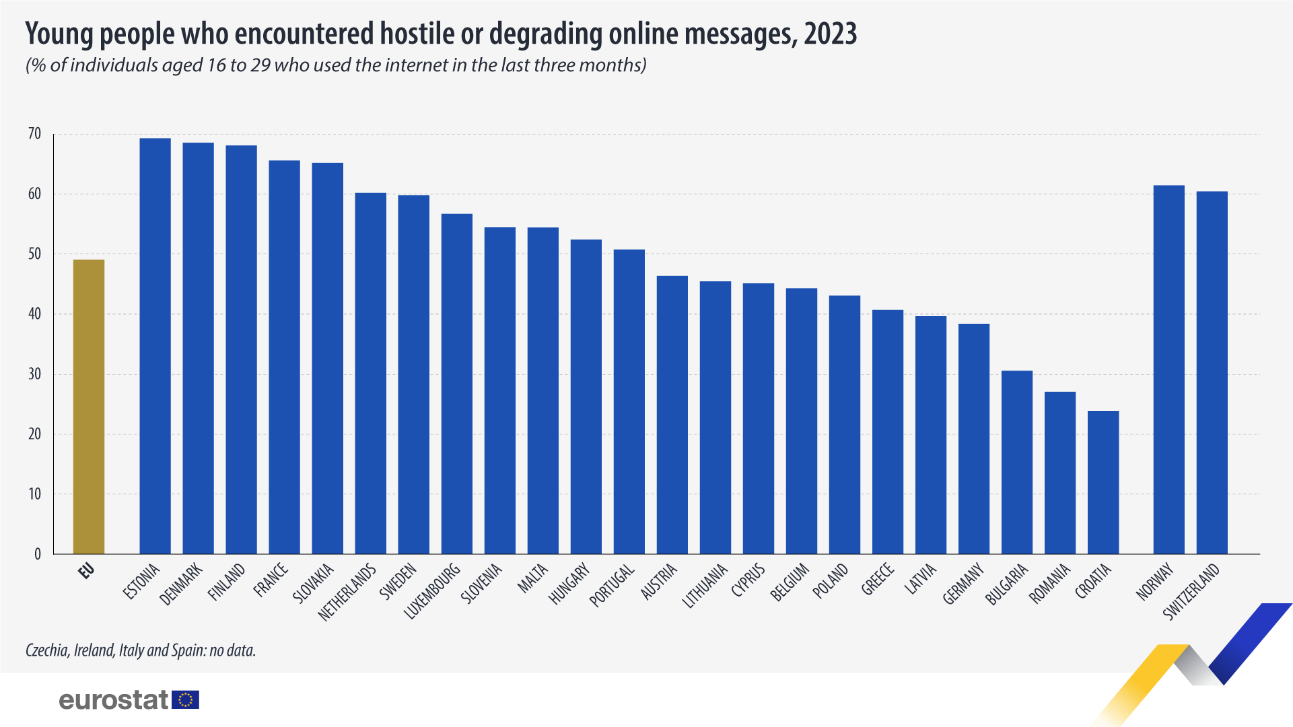

Najčastejšie sa nenávistné a posmešné odkazy, ktoré si mladí Európania v internete všímajú, týkajú politických a spoločenských tém (35 %). Nasleduje sexuálna orientácia vrátane LGBTI tém a narážky na rasový a etnický pôvod.

Na Slovensku prevládajú znevažujúce odkazy s politickým charakterom (47,8 %), narážky na sexuálnu orientáciu a LGBTI menšiny (44 %), ako aj na rastu a etnicitu (38 %).

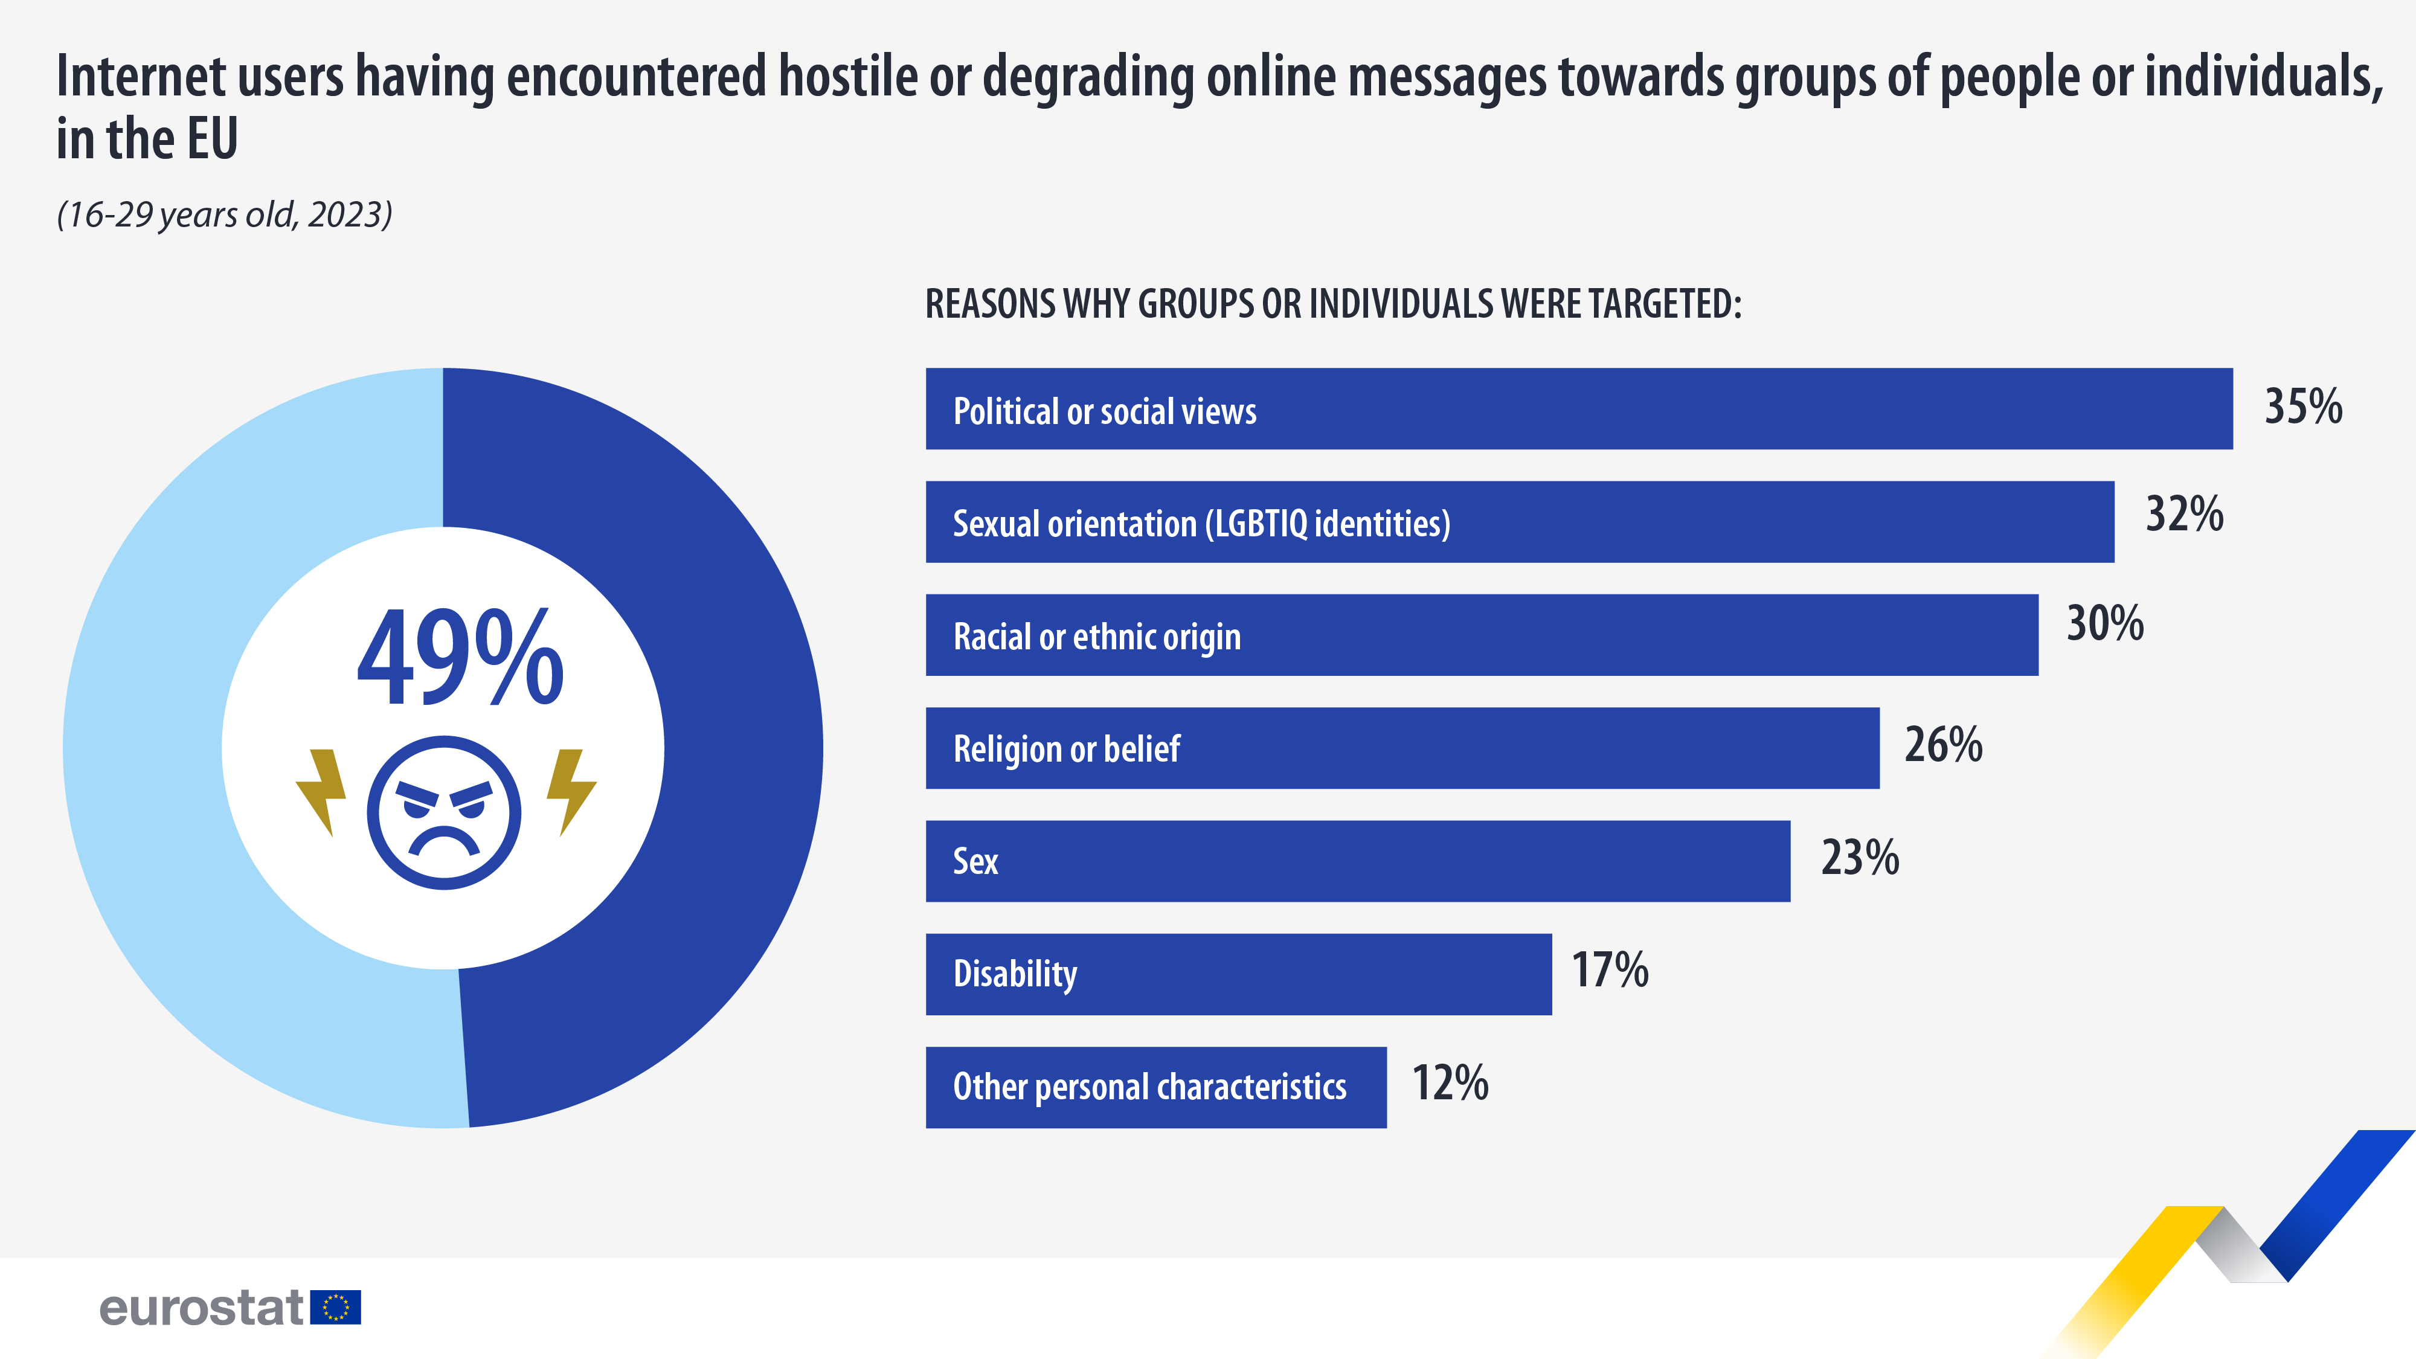

Vo všetkých troch kategóriách sú nenávistné prejavy v slovenskom online priestore rozšírenie ako je priemer EÚ.

Prejavy nenávisti, neznášanlivosti a posmechu bývajú často súčasťou kybernetickej šikany, s ktorou popri rastúcej digitalizácii stretáva čoraz viac mladých ľudí, pripomína Roman Čupka, odborník na kybernetickú bezpečnosť zo spoločnosti Istrosec.

Podľa neho sa iba 40 % obetí s takouto skúsenosťou prizná rodičom a ešte menšie percento ju nahlási učiteľom. „*Dôsledky nenávistných prejavov a kyberšikany negatívne vplývajú na duševné zdravie mladých ľudí a môžu skončiť tragicky,*“ dodáva.

„*Rozhodujúcu rolu v boji proti nenávistným prejavom a kyberšikane musia zohrať rodičia. V prvom rade osvetou a sledovaním, ako sa deti správajú, ale nemali sa taktiež zdráhať využiť nástroje na monitoring digitálnych zariadení,“* hovorí.

R. Čupka taktiež verí, že v budúcnosti by mohli pomôcť identifikovať kyberšikanu aj pokročilé technológie na báze umelej inteligencie. „*Napríklad by mohli automaticky generovať upozornenia na urážlivé či inak nevhodné odkazy a dať tak autorom príležitosť obsah správ pred odoslaním prehodnotiť, alebo na strane príjemcu ich naopak efektívne blokovať na základe vyhodnotenia kontextu celkovej správy,*“ dodáva.